ТЕХНИЧЕСКОЕ ЗАДАНИЕ

- Наименование закупаемых Товаров:
№ | Наименование | Ед. изм. | ТЗ (описание/ состав) | Кол-во | Возможность аналога
1 | Мяч 50 шт. для настольного тенниса Huieson 3 звезды ABS 40+ 50 шт. | коробка | Тип Шарики для пинг-понга  Количество в упаковке, шт 50  Материал ABS пластик  Цвет Белый  Вес товара, г 450  Сертификат Ленинградская область  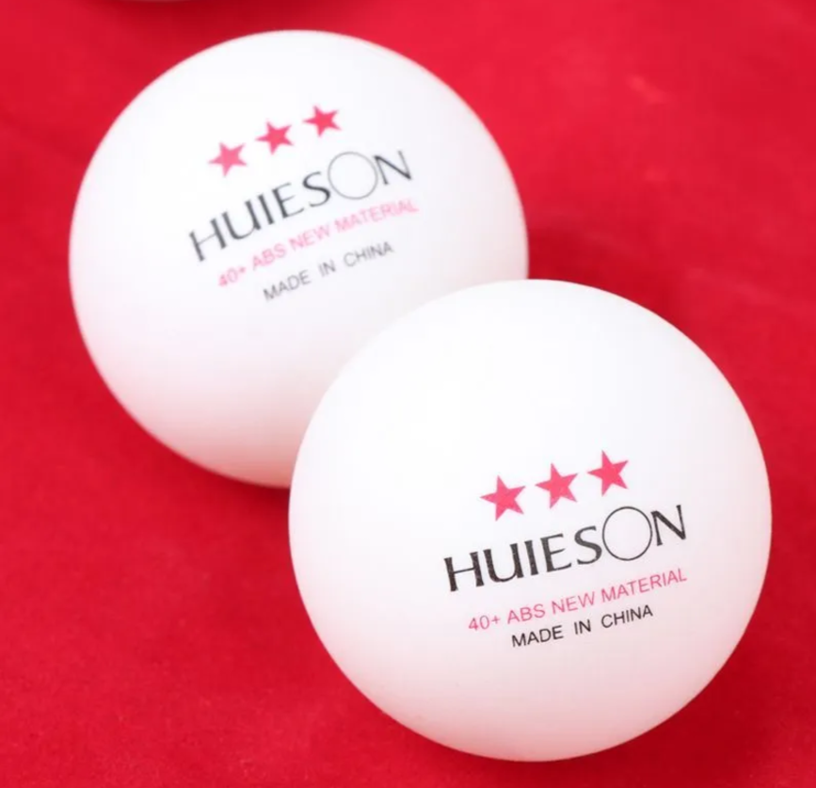  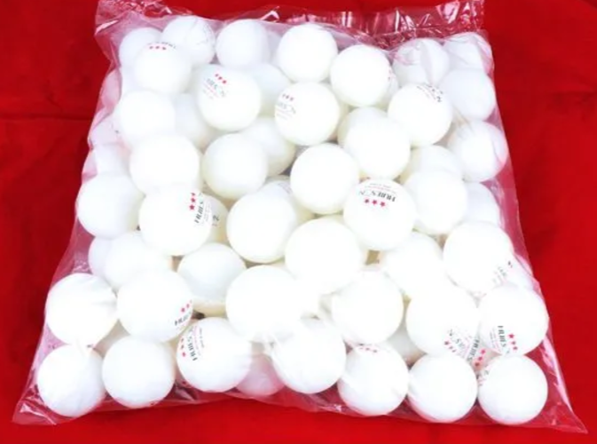 | 1 | Да, по согласованию
2 | Ракетка для настольного тенниса Larsen Level 800 | шт | Техническое задание на ракетку для настольного тенниса Larsen Level 800  1. Общие сведения Модель: Larsen Level 800 Тип: ракетка для настольного тенниса  2. Основные характеристики  - Вес: не указано  - Скорость: не указано  - Вращение: не указано  - Контроль: не указано  3. Конструкция ракетки  - Форма ручки: расклёшенная (FL)  - Материал основания: 5-слойное Dawei Crystal Carbon (Абачи, свечное дерево, 2 слоя карбона)  - Толщина губки: 2,1 мм  4. Накладка  - Тип: Dawei Saviga ITTF Approved (Japan)  - ITTF Approved: да  - Толщина: 1,8 мм  - Поверхность: Dawei Saviga ITTF Approved (Japan)  5. Стиль игры  - Не указано  6. Дополнительные особенности  - Количество слоёв дерева: 5  - Артикул: 537305389  - Цвет: тёмно-серый  7. Упаковка и количество  - Количество в упаковке: 1 шт  Примечания:  - Расклёшенная форма ручки обеспечивает определённый стиль хвата и игры.  - 5-слойное основание из Dawei Crystal Carbon и 2 слоя карбона придают ракетке уникальные игровые характеристики.  - Накладка Dawei Saviga соответствует стандартам ITTF.  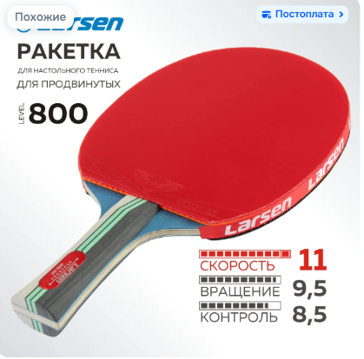 | 8 | Да  По согласованию
3 | Ракетка для настольного тенниса Larsen Level 900, накладка ITTF Approved 1,8 мм | шт | 1. Общие сведения  Модель: Larsen Level 900  Тип: ракетка для настольного тенниса  2. Основные характеристики  - Вес: 175-180 грамм  - Скорость: 10  - Вращение: 9,5  - Контроль: 9,5  3. Конструкция ракетки  - Форма ручки: анатомическая (AN)  - Материал основания: 7-слойное основание из древесины павловнии и дерева коутоу (отборная импортная древесина)  - Толщина губки: 2,1 мм  4. Накладка  - Тип: DSP Cup OneMorePoint Superwave-AX  - ITTF Approved: да  - Толщина: 1,8 мм  - Поверхность: шипы внутрь  5. Стиль игры  - Универсальный (ALL)  6. Дополнительные особенности  - Количество звёзд: 5  - Размер накладки: 1,8 мм  7. Упаковка и количество  - Количество в упаковке: 1 шт  Примечания:  - Основание из древесины павловнии и коутоу обеспечивает отличные игровые характеристики.  - Анатомическая форма ручки обеспечивает максимальный комфорт и контроль.  - Накладка с шипами внутрь и толщиной 1,8 мм соответствует стандартам ITTF. | 8 | Да по согласованию
4 | Ракетка для настольного тенниса Torneo Stormx | шт | Ракетка для настольного тенниса Torneo Storm  - Тип: ракетка для настольного тенниса.  - Материал основания: пластик.  - Цвет основания: серый.  - Цвет накладок: красный / черный.  - Уровень подготовки: начинающий.  - Длина: 260 мм.  - Ширина: 150 мм.  - Толщина основания: 6 мм.  - Страна-изготовитель: Китай  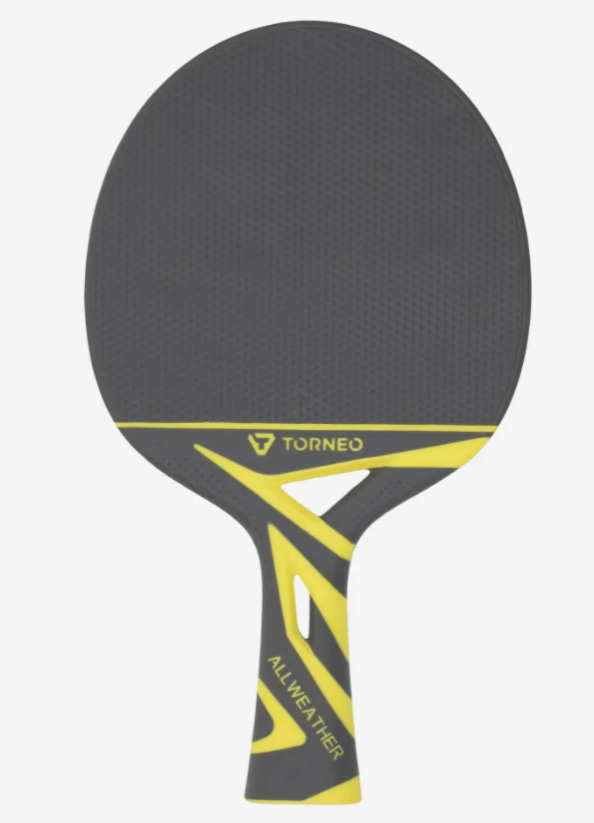 | 6
 | Мяч футбольный профессиональный TRIONDA Чемпионат Мира 2026 | шт | - Тип: мяч футбольный.  - Размер мяча: 5.  - Назначение: для улицы.  - Материал камеры: бутилкаучук.  - Диаметр: 22 см.  - Вес: 430 г.  - Вид спорта: футбол.  - Тип поверхности мяча: универсальный.  - Цвет: Чемпионат Мира 2026 (официальная расцветка турнира).  - Страна-изготовитель: Пакистан.  - Гарантия: 1 месяц.  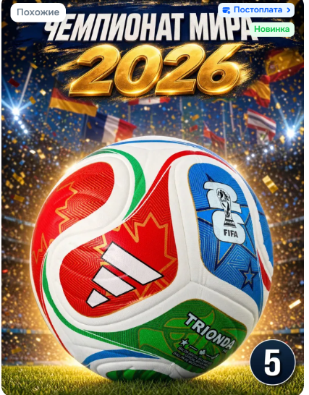 | 4 | Да, по согласованию. Размер 5
 | Короб мячей для падела Next Pro (24 банки по 3 мяча) | шт | Мяч одобрен Международной Федерацией Падела (IPF)  Материал (состав): синтетический войлок  Короб 72 мяча: 24 банки по 3 мяча  Артикул 2046775359  Тип Мяч для падел тенниса  Цвет Желтый  Коллекция Базовая коллекция  Страна-изготовитель Таиланд  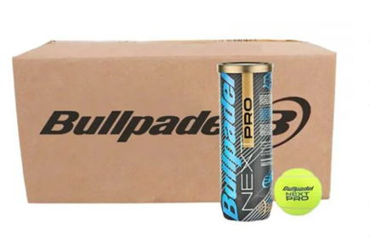 | 1 коробка | Да, по согласованию
 | Короб мячей для падела Bullpadel Premium Pro (72 мяча) | шт | Мяч для падел-тенниса, артикул 1508822807.  Количество: 1 упаковка (24 банки по 3 мяча, итого 72 мяча).  Характеристики:  - Тип: мяч для падел-тенниса.  - Материал (состав): синтетический войлок.  - Цвет: желтый.  - Коллекция: базовая.  - Страна-изготовитель: Таиланд.  Преимущества:  - Износостойкость.  - Скорость.  - Чувство мяча.  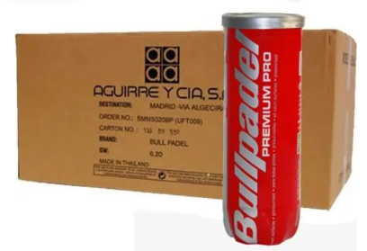 | 1 коробка

- Обоснование (дефектный акт) целесообразности закупки
2.1. Обновление инвентаря для гостей. Используется в тренировках и для аренды.

- Место доставки, сроки и порядок поставки товара
  - Место доставки товара: Крым, г. Ялта, с. Оползневое, ул. Генерала Острякова, д. 9.
  - Срок поставки на весь перечень Товаров, указанный в Таблице 1 не должен превышать 7 дней. Срок поставки Товаров включает в себя срок их доставки до склада Покупателя.

3. Общие сведения
  - Поставляемая продукция должна полностью соответствовать требованиям, указанным в Техническом задании.
  - Поставляемый Товар должен быть новым товаром. Качество товара должно соответствовать требованиям, установленным действующим законодательством Российской Федерации.

- Требования к упаковке и маркировке
  - Товар должен доставляться в упаковке, принятой для данного вида продукции. Упаковка должна обеспечить полную сохранность от всякого рода повреждений при перевозке, выполняемой в соответствии с нормами, установленными изготовителем.
  - Маркировка должна содержать информацию о наименовании Товара, весе/объеме, сроке изготовления и сроке годности (если применимо), а также иную информацию, предусмотренную для данного вида продукции.

- Требования к гарантии и гарантийному сроку товара.
  - Гарантийный срок эксплуатации на товар составляет 12 месяцев и начинает исчисляться со дня подписания Заказчиком товаросопроводительных документов по форме Торг-12/ УПД. Если производителем Товара установлены стандартные гарантийные сроки, превышающие запрашиваемый гарантийный срок на Товар, то гарантийный срок на Товар устанавливается продолжительностью не менее срока, установленного производителем Товара.

- Требования по соответствию товаров определенным стандартам.
  - Все поставляемые товары должны быть экологически безопасными, новыми, соответствовать требованиям нормативно-технических документов для данного вида продукции и иметь необходимые паспорта и сертификаты качества (в случае, если они подлежат обязательной сертификации).

- Порядок расчётов
  - Цена Товара включает: стоимость доставки Товара по адресу Покупателя (при доставке учесть высоту зоны выгрузки (рампы) 97 см.), в том числе стоимость погрузки, перевозки, разгрузки, упаковки, маркировки, оформления сопроводительной документации, хранения, таможенные экспортные и импортные пошлины, все налоги, сборы, установленные законодательством РФ, действующие на момент поставки. А также любые иные расходы Поставщика, связанные с надлежащим исполнением обязательств по поставке.
  - Расчеты осуществляются по безналичной форме в рублях РФ.

